ВИРТУАЛЬНАЯ ЭКОНОМИКА КАК УРОВЕНЬ МАТЕРИИ
Шульц Дмитрий Николаевич
к. э. н., доцент ПГУ, г. Пермь
Е-mail: shultz@prognoz.ru

Современная философия и естествознание усваивают бесконечное развитие как основную характеристику материального мира. Соответственно, признается существование бесконечного числа уровней реальностей, с одной стороны, связанных между собой едиными закономерностями, с другой, – имеющими собственные частные законы функционирования и развития.
Единый закономерный мировой процесс представляет собой эволюцию и трансформацию более низших форм материального мира в высшие. Каждый уровень реальности происходит из предыдущих уровней, основывается на них и содержит в себе все нижестоящие уровни. Так, например, человек как социальная форма материя не только происходит на основе биологического фундамента, но включает в себя химический и физический уровни и подчиняется их закономерностям. На основе единой материальной субстанции происходит постоянное эволюционное усложнение и развитие.
«Включая бесконечное число уровней, каждый объект представляет собой в то же время одно целое, т.е. обладает единым интегративным качеством или сущностью» [2]. Так, активность одного уровня предполагает, что нижестоящие уровни не остаются безучастными. Например, деятельность человека находит отражение в активности органов (биологический уровень), химических реакций в клетках (химический уровень), имеющих в своей основе перемещение электронов (физический уровень).
Также каждому элементу более высоких уровней, связям между ними и действиям должны соответствовать элементы, связи и действия нижестоящих уровней. Структура вышестоящих уровней находит себе изоморфную структуру (эквивалент или теневую систему [2]) на нижестоящих уровнях. Благодаря наличию таких изоморфных систем воздействовать на любой объект возможно не только непосредственно, но и через нижестоящие «теневые системы», образующие элементы верхних уровней.
Более высокие уровни иерархии не сводятся, не редуцируются до низших форм, но добавляют к предыдущим новые свойства и закономерности, вступая с ними во взаимосвязанное единство. Так, хотя нижестоящие уровни материи и формируют более сложные, но верхние уровни иерархии могут оказывать влияние на нижестоящее. Это воздействие особенно проявляет себя в виде антропогенного влияния на экологию Земли.
Профессор В.В. Орлов заключает, что развитие Вселенной, усложнение её иерархического устройства носит конусообразный характер (Рисунок 1), то есть имеет свой предел, вершину в лице человека (конвергентное развитие) [2].
Рисунок 1. Конусообразный характер развития по Орлову

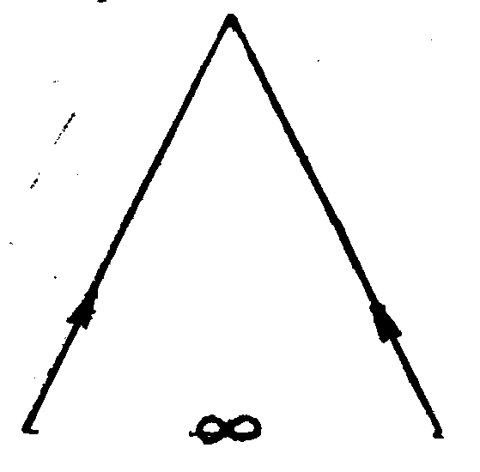
Такой вывод обосновывается тем, что с количественной стороны объём материи, переходящий в более высокую форму, уменьшается с каждым уровнем иерархии. Это происходит по той причине, что высший уровень возникает лишь из части элементов низшего уровня. А поскольку такое уменьшение вещества, способного преобразовываться в более сложно организованную материю, не может уменьшаться до бесконечности, то имеет предел.
Далее необходимо доказать, что этот предел, высшая ступень развития – есть человек, то есть, что на основе социальной формы материи не может возникнуть ничего более сложного. Для доказательства этого рассматривается качественная сторона развития, которая подразумевает, что в процессе эволюции, при переходе с нижних на верхние уровни иерархии, происходит:
- непрерывное уплотнение содержания материи. Иными словами, высшие уровни включают в себя всё многообразие нижестоящих уровней, добавляя к ним новое содержание;
- универсализация содержания, то есть расширяется многообразие факторов среды, с которыми происходит взаимодействие;
- исчерпания возможностей дальнейшего развития (бесконечный потенциал развития не может быть реализован).
К указанным выше аргументам можно было бы добавить антропный принцип, выраженный в своей сильной форме. Он предполагает, что в устройство Вселенной изначально заложены все условия, необходимые для прохождения всех этапов эволюции через физический, химический и биологический уровень для появления человека. Таким образом, с появлением социальной формы материи она достигает цели своего развития.
Однако, на наш взгляд, профессор В.В. Орлов, сближаясь в своих идеях с религиозными воззрениями о человеке как о венце творения, не может убедительно доказать ни конечность процессов развития, ни тезис, что именно человек является высшей формой материи, на которой останавливается процесс развития иерархии бытия. Ставя предел сверху в развитии материи, философ вынужден считать, что бесконечные возможности человеческого познания мира направлены «на движение преобразовательной деятельности человека от высших, уже освоенных форм материи, к низшим» [2].
Во-первых, с количественной стороны необходимо указать, что вывод о существовании предела справедлив только в том случае, если доля вещества, способного к образованию новых уровней иерархии постоянна или снижается.
Так, если начать с числа атомов по Вселенной 10⁷⁸ и считать, что доля вещества, образующего новый уровень есть 0<w<1, то действительно, в пределе количество элементов, остающихся на i-ом уровне сходится к нулю 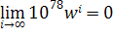. Иными словами, развитие останавливается по той причине, что в итоге не остаётся элементов для организации новых уровней. Можно вычислить последний уровень, на котором останется только 1 элемент –
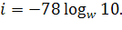 Например, если w = 0,5, то номер последнего уровня – 259; если w = 10⁻¹⁰, то число уровней достигнет 7.
Но если доля w не будет оставаться постоянной или снижаться, а будет возрастать и достигнет 1 (то есть вся материя преобразуется в вышестоящие уровни), то процесс развития может продолжаться до бесконечности (Рисунок 2).
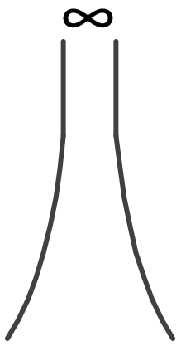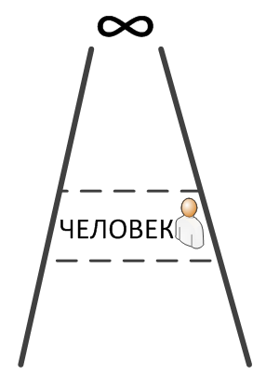
Рисунок 2. Альтернативные варианты развития
Во-вторых, с качественной стороны можно показать, что над социальной формой материи возник новый уровень, информационный или виртуальный. Он существует на основе социальной формы материи, и по мере компьютеризации и развития глобальной сети Интернет всё большее людей оказываются вовлечёнными.
Следует отметить, что уже на социальном уровне, в трактовке понятия «сознание» возникает немало сложностей. В философии существуют попытки свести сознание к материи, определить его как продукт социального уровня материи, существуют дуалистические теории о параллельном сосуществовании материального и идеального и т.д.
Соответственно, гораздо труднее идентифицировать материальную сущность виртуального мира. Во-первых, само его название противопоставляет его не только материальному (вещественному), но и всему реально и объективно существующему (материальному). Во-вторых, трудно усмотреть вещественную его основу. В-третьих, потому что сам он зачастую представляется как идеальный продукт человеческого сознания.
Постараемся доказать нашу гипотезу о том, что существует самостоятельный, надсоциальный уровень бытия. Для этого необходимо установить, что «виртуальный мир» обладает следующими пятью свойствами [2]:
- возникает на основе социального уровня материи;
- включает и сохраняет в себе низшие уровни;
- возникает из небольшого числа элементов низшего уровня, остальные элементы образуют внешнюю среду;
- частично детерминирует низшие формы материи;
- не сводится к низшим уровням, содержит собственные закономерности.
К этому можно добавить, что каждый новый уровень иерархии характеризуется большим многообразием возможных элементов и большей уникальностью каждого отдельного элемента. Так, число химических элементов (около 100) многократно превосходит число известных физических частиц. Число же возможных химических соединений может представить, если учесть, что существует 10¹² видов белков и 10¹⁰ видов нуклеиновых кислот. Число биологических видов измеряется десятками миллионов. При этом на социальном уровне индивиды гораздо сильнее отличаются между собой (более уникальны), чем биологические особи или химические элементы.
Очевидным является, что информационные и коммуникационные технологии создаются человеком (1 свойство). Их производство и функционирование тесно связано с физическим, химическим и социальным уровнями материи (2 свойство).
Сеть Интернет изначально возникла как небольшая сеть в военных ведомствах США (3 свойство). Но на сегодняшний день количество пользователей достигло уже 1.5 млрд. [] и продолжает увеличиваться. Таким образом, мы как раз наблюдаем ситуацию, когда доля элементов, образующих новый уровень иерархии, w, увеличивается на более высоких уровнях и в перспективе приближается к 100%.
Пользователи всемирной сети находятся в основном в США, Европе и Азии (Рисунок 3). Но распространение интернет-технологий и количество пользователей мобильного Интернета возрастают по мере развития сотовой связи. В итоге вся планета может быть покрыта информационным полем, обеспечивающим доступ к единому информационному пространству, базе знаний, накопленных человечеством за свою историю. Если Вернадский выделял на планете разумный уровень, ноосферу, то в XXI веке можно говорить о появлении новой информационной реальности. Назовём её «инфосферой».
Рисунок 3. Распределение пользователей Интернет по миру []
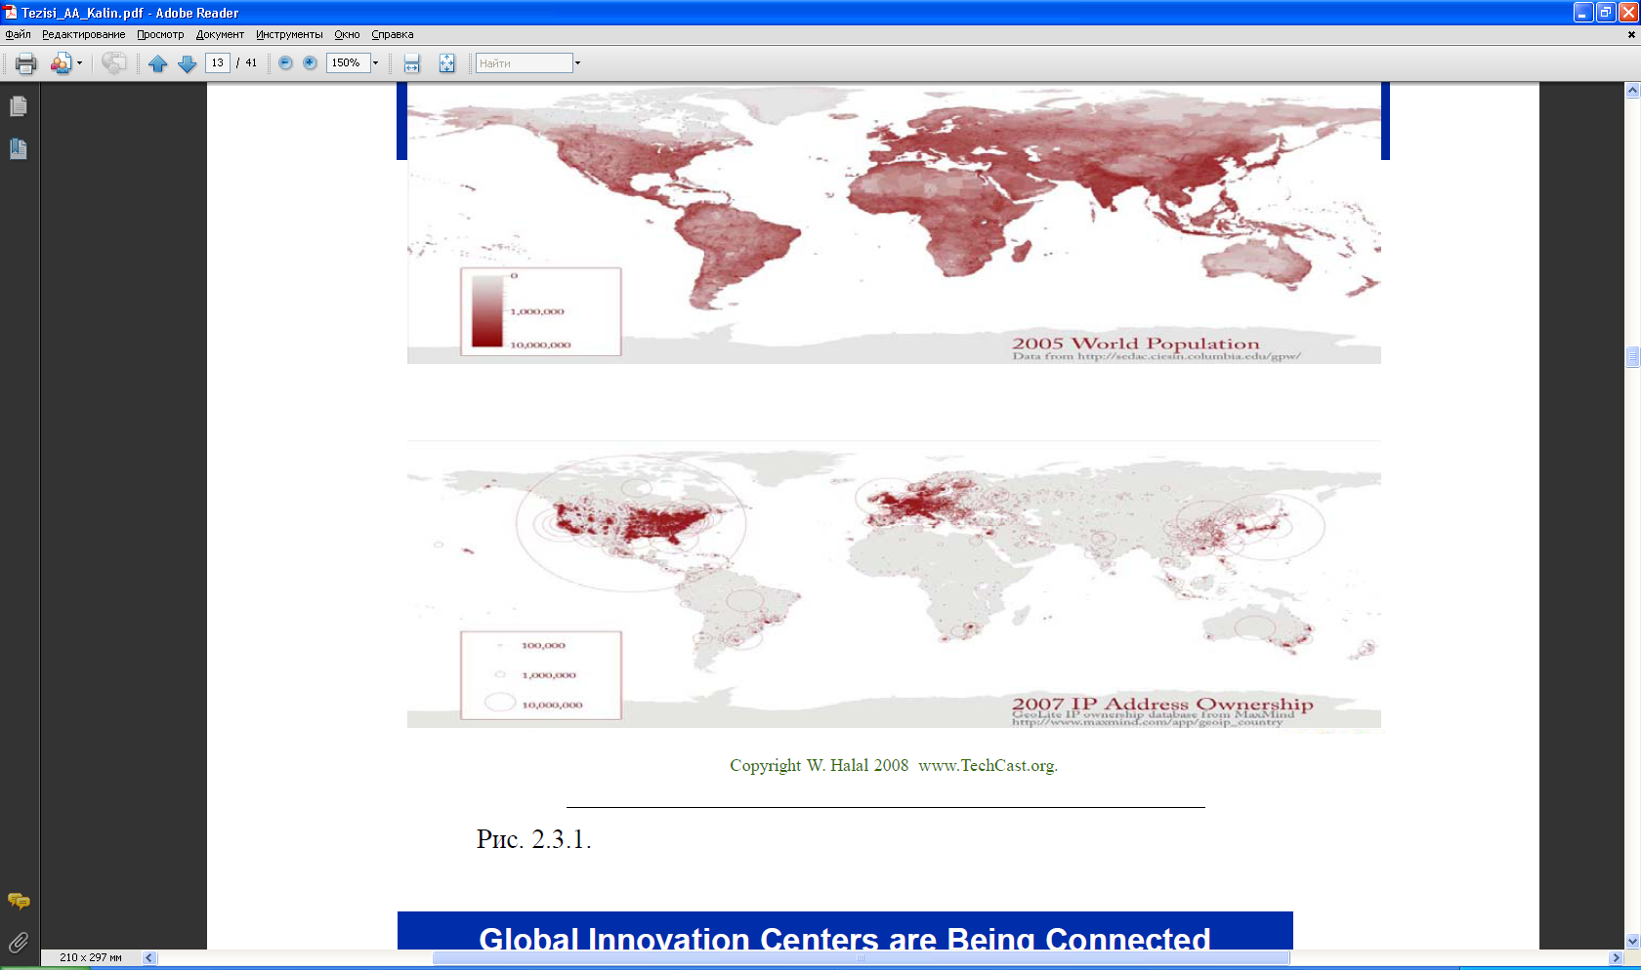
Покажем теперь, что виртуальная реальность имеет собственные закономерности, не сводимые к закономерностям нижестоящих уровней, (5 свойство) и обладает обратным влиянием на низшие формы материи (4 свойство).
Информационные технологии используются в торговле и производстве, в банковском деле и в финансах, в науке, для развлечений и социальных коммуникаций. На основе новых информационных и коммуникационных технологий возник целый параллельный виртуальный мир, который отчасти воспроизводит и имитирует, а отчасти изменяем мир физический, и даже предлагает собственную реальность.
Так, время может протекать с любой скоростью, может ускоряться или замедляться, может даже течь в обратном направлении. В новой реальности годы, века, эпохи, разделяющие цивилизации, превращаются в условность. Пространство и расстояние может легко изменяться, быть 2D или 3D. В виртуальном мире целые города, страны и цивилизации физически находятся на одном компьютере или в соседних комнатах. А коммуникационные технологии позволяют людям, физически находящимся на разных континентах, в виртуальном мире видеть друг друга, как будто они находятся в одном помещении.
Виртуальный мир получил собственные деньги, которые изначально выступали для облегчения расчетов реальными денежными средствами, но в итоге превратившиеся в самостоятельные средства расчета и средства сохранения богатства. Более того, появились виртуальные товары, не имеющие эквивалента в реальном мире и служащие лишь для пользования в компьютерных играх. Иными словами, виртуальный мир представляет полноценную реальность, существующую на основе и с помощью физического мира, но по собственным принципам и закономерностям.
Развитие информационных технологий подчиняется различным эмпирическим и теоретическим законам и закономерностям в технике:
- закон Мура утверждает удвоения мощности процессоров (в виде роста числа транзисторов, тактовой величины, архитектуры процессоров, кластерных и параллельных вычислений) каждый 2 года;
- закон Гроша: производительность компьютеров увеличивается как квадрат их стоимости;
- закон Амдала: прирост скорости работы программы за счет распараллеливания её инструкций ограничено временем, необходимым для выполнения её последовательных инструкций;
- закон Метклафа: «полезность сети приблизительно равна половине квадрата численности пользователей этой сети»;
- закон Райзера-Вирта: «программы перерастают компьютеры в размерах и медлительности».
В киберпространстве возможны и полноценные войны. Об их эффективности говорит тот факт, что кибератака против иранских ядерных объектов отбросила ядерную программу Ирана на несколько лет назад, что, по мнению экспертов, гораздо эффективнее традиционных военных операций [3]. Поэтому в соответствии с директивой Президента США Пентагону «кибератаки фактически приравниваются к обычным вооружениям» [4]. В настоящее время Россия и США разрабатывают конвенции по ведению кибервойны [5], а развитые страны создают специальные подразделения по разработке оружия виртуальных войн и средств защиты [6].
Развитие информационных технологий влияет на социальный и биологический уровень. В экономике повышается скорость получения информаций, оперативность и качество принятий решений , сокращается время и издержки на поиск информации , расширяются рынки сбыта, то есть снижаются транзакционные издержки.
Резко расширяются возможности коммуникаций, как круг, так и интенсивность общения. Особенно значительны возможности по расширению коммуникативных возможностей для людей с ограниченными возможностями.
Эксперты прогнозируют следующие изменения в социальных, экономических и политических процессах []:
- креативное разрушение (по Шумпетеру) государственных и общественных институтов;
- сдвиг от иерархических отношений к партнерству, в том числе государственно-частному, и самоорганизации;
- снижение значения прибыльности и повышения социальной значимости;
- сдвиг от капитализма к демократическому партнерству.
Но, несмотря на новые коммуникативные возможности, изменяются форма общения, сокращается число вербальных контактов, навыки восприятия информации по мимике и жестам. Изменяется и линия поведения участников, появляются значительные возможности для манипулирования информацией, а, следовательно, снижается уровень доверия и растёт потребность в проверке информации, получаемой в ходе виртуального общения.
Постоянное увеличение объёмов получаемой информации изменяет модель поведения человека. Ученые Колумбийского университета установили, что интернет привел к перестройке человеческой памяти: резко сокращается объём информации, которую человек стремится усвоить [7]. Кроме того, меняется структура памяти, человек стремится не запоминать нужную информацию, а запоминать адреса и папки, по которым нужную информацию нужно найти.
Помимо возникновения таких недугов, как зависимости от интернета или компьютерных игр, развитие информационных технологий изменило и специфику восприятия информации. Интернет распространяет информацию в виде «стремительного потока частиц. Мышление становится отрывочным, чтение – поверхностным. Пользователи лишь по диагонали просматривают заголовки и аннотации … А зоны мозга, отвечающие за абстрактное мышление и сопереживание, практически атрофируются» [8]. В то же время активность зон мозга, отвечающих за принятие решений и логику, у активных пользователей всемирной паутины возрастает вдвое.
Таким образом, можно сделать заключение о том, что над социальным уровнем и на его основе возник и активно развивается новый, информационный или виртуальный уровень материи.

Список литературы:
- Калин А.А. Иллюстрированные тезисы к прогнозу долгосрочного научно-технологического развития сектора информационно-коммуникационных технологий (ИКТ) России. – М., 2010
- Кузнецов В.Г. и др, Философия. – М.: Инфра - М, 2000.
- Израиль уличили в тестировании поразившего иранские центрифуги вируса [электронный ресурс] – Режим доступа. - URL: http://lenta.ru/news/2011/01/16/stuxnet/
- Обама объяснил Пентагону, как вести кибервойну [электронный ресурс] – Режим доступа. - URL: http://www.securitylab.ru/news/406020.php
- Мещеряков В. Россия и США пишут правила кибервойны [электронный ресурс] – Режим доступа. - URL: http://safe.cnews.ru/news/top/index.shtml?2011/02/04/426037
- Зайцев Ю. Кибервойна. Современные тенденции [электронный ресурс] – Режим доступа. - URL: http://www.securitylab.ru/blog/personal/Zuis-blog/15045.php
- Протезы памяти // Эксперт, 2011 №28 (762)
- Кузина С. Влияние интернета на мозг [электронный ресурс] – Режим доступа. - URL: http://www.vitamarg.com/article/vliynie/430-vliynie-interneta-na-mozg

